Clase 5
- Espacios de estados
  - Diferentes alternativas en el que puede estar el estado inicial.
  - Ejemplos:
    - Cuartos
EE = {LL, LS, SL, SS} ; L = limpio, S = sucio
Los cuartos tienen 4 estados iniciales
Supongamos que el espacio inicial:

Ei = SS

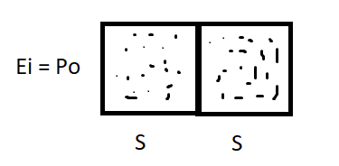
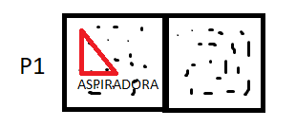
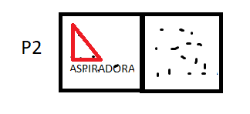

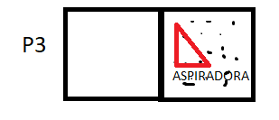
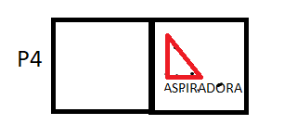
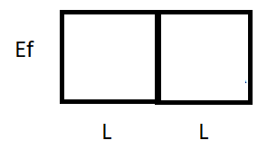

- Las damas tienen 4 estados iniciales.
- Las reglas es lo que hace interesante a los juegos.
- Espacios de estados son las diferentes alternativas para describir el proceso.

- 3 EN RAYA
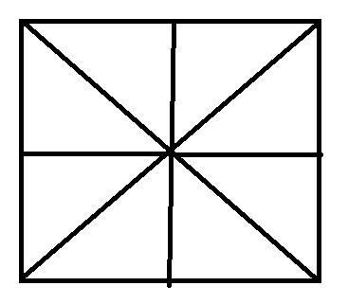Ei = Eo; Tiene solo un estado inicial.

- JUEGO DEL ZORRO, MAIZ, GALLINA, PERSONA
  - Reglas:
    - Gallina se come el Maíz
    - Zorro come gallina
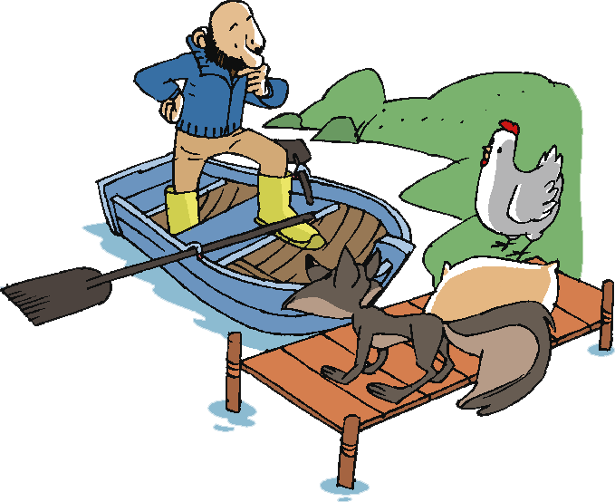
    - Solo puede pasar uno con la persona.
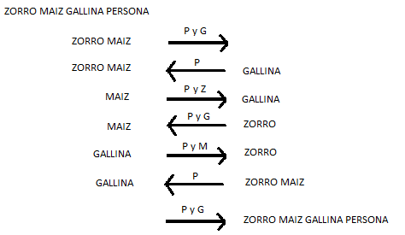

Po: Z, M, G, P en la izquierda
P1: P, G pasan a la derecha
P2: P regresa a la izquierda
P3: P, Z pasa a la derecha
P4: P, G regresa a la izquierda
P5: P, M pasan a la derecha
P6: P regresa a la izquierda
P7: P, G pasan a la derecha

 | PERSONA | GALLINA | ZORRO | MAIZ
Ei = Po | 0 | 0 | 0 | 0
P1 | 1 | 1 | 0 | 0
P2 | 0 | 1 | 0 | 0
P3 | 1 | 1 | 1 | 0
P4 | 0 | 0 | 1 | 0
P5 | 1 | 0 | 1 | 0
P6 | 0 | 0 | 1 | 1
P7 | 1 | 1 | 1 | 1

0 = IZQUIERDA ; 1 = DERECHA

- La solución de Estado Inicial a Estado Final debe ser irreductible para ser válida.

FUNCION RECURSIVA
